## 服务器与Ajax上课第四天上课思路以及注意事项

今天视频播放的速度建议为1.1倍

1. 课：

回顾内容：数据格式的回顾。封装历程的回顾

回顾一下url的组成：协议+域名+端口+路径+参数 引出同源策略

36.跨域_同源策略的介绍.avi 09:43

37.跨域_学习跨域的必要性.avi 03:17

解释场景。因为对于单独一个公司来说，无法拥有太多数据。并且有些数据对于一般公司来说，根本无法拥有。但是我们又需要实现一些特定功能。所以跨域数据的获取是非常有必要的。

下面我们通过跨域最本质的地方开始学习它。

1. 跨域_跨域的本质_引入外部js文件.avi 06:40

这个可以演示一下script中的async属性

在刚才的例子中，在html界面的foo方法定义必须得要在最前面，如果将这个方法的定义放在底下，那么依然会出现找不到foo的错误

可以给script加上async的属性，async就是异步加载script标签

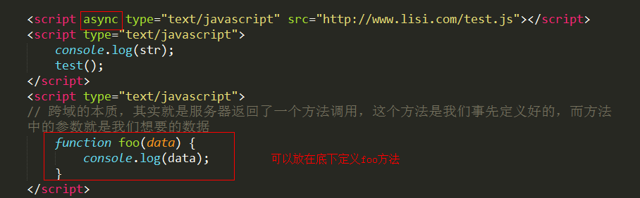

39.跨域_跨域的本质_引入外部php文件.avi 05:54

方便传参数给服务器

1. 跨域_跨域的本质_动态创建script标签.avi 06:45

方便将参数的值变得灵活

1. 课：
2. 跨域_跨域的本质_动态指定回调函数名称.avi 07:47

动态制定回调函数的名称可以由前端界面制定方法名，这个方法名完全都是由前端界面自己决定。会让同学感觉到确实变得灵活了一些，但是需要强调，还是有限制。就是前端和服务器开发人员得约定好key值

回顾本质介绍的历程

A、引入外部js，由于是script标签，所以这个js文件中的内容都会被解析成js代码

B、引入外部php文件，由于是script标签，所以这个php文件echo的内容都会被解析成js代码

引入php和引入js的道理完全一样。引入php的好处是方便我们传参数

C、动态创建script

D、有前端界面决定函数名称

E、给window增加一个属性，这个属性就是方法，这个方法等待着被调用

可以先打开www.taobao.com 在搜索输入框中输入关键字，然后会有一系列关键字的联想词语。我们现在想获取这一部分的数据

42.跨域_淘宝提示词案例.avi 19:09

43.跨域_百度提示词案例.avi 05:23

案例讲完之后，需要和同学们强调的是，以后遇到这种类型的接口，先在浏览器中敲入对应的地址查看能否获取到数据。再进一步确定服务器通过什么key来得到函数名称，将value改一改看看能否将返回的方法名称改变。

1. 课：

44.跨域_封装01.avi 15:38

45.跨域_封装02.avi 10:33

解释jsonp、jsonpCallBack哪一个重要。很大程度上jsonp叫什么不是我们能够决定的，是服务器的接口决定的。人家已经将代码写在那个地方，不会因为你而发生改变。我们只能迎合别人的需求。

上午下课。

1. 课：
2. 跨域_使用jquery获取跨域数据.avi 12:26

jQuery的使用和我们自己所封装的方法调用起来是很类似的。关注点依然在jsonp和dataType中。既然jQuery可以将ajax的数据获取和跨域的数据获取都封装到一个方法中，那么我们也可以。通过dataType做不同分支方法的调用。

47.跨域_完善myAjax方法达到能获取同源数据和非同源数据.avi 04:00

获取数据这一部分的内容暂时告一段落。下面将的就是前端界面渲染这一部分需要注意的事情。

1. 课:

48.模板引擎的使用_改造百度提示案例.avi 19:03

49.模板引擎的使用_artTemplate的常用语法.avi 18:06

1. 课：

晚自习的时候常见问题：

1. 有些同学有疑问为什么在获取跨域数据的时候没有JSON.parse
2. 有些同学可能会对script标签中的async属性感兴趣，可以讲将异步script标签的顺序问题。顺便也可以讲讲动态的script标签就是异步的
3. 方法作用域的问题

有同学在做跨域本质练习案例的时候，将foo方法的位置定义错了。

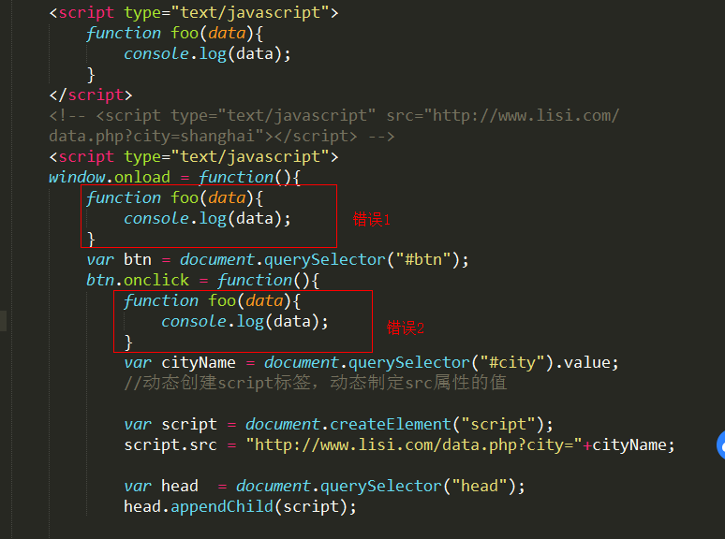

D、使用模板引擎的时候，有些同学each后面会多了一个空格

{{each result as value i}}

{{each result as value i}} 多了一个空格，造成html片段生成不了